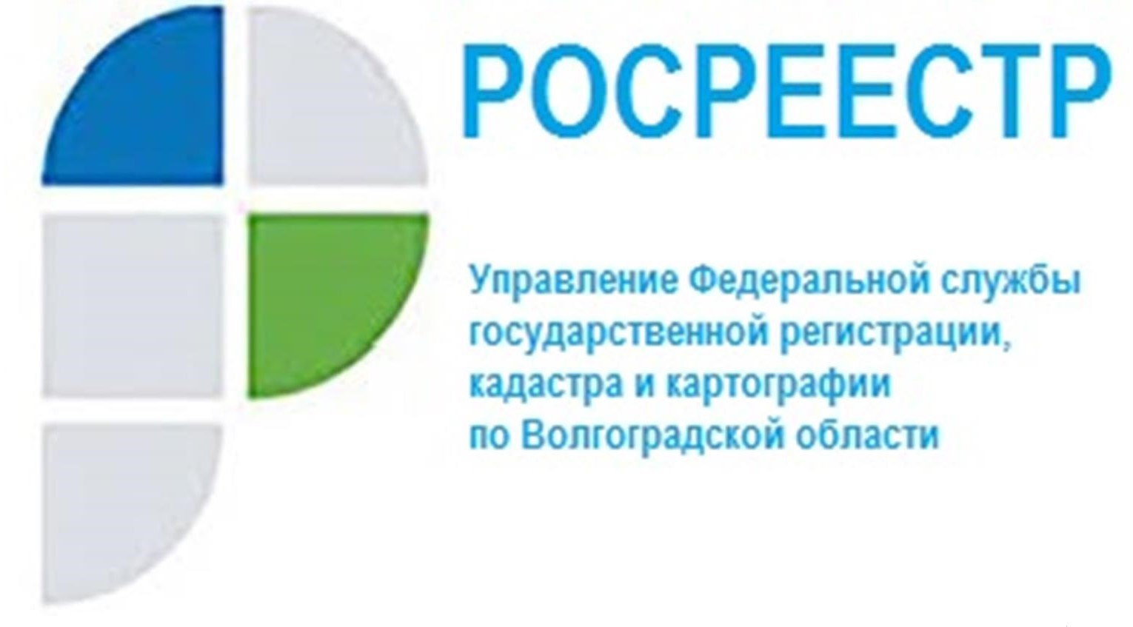

Статистические данные в учетно-регистрационной сфере Управления Росреестра по Волгоградской области

Управлением Росреестра по Волгоградской области составлена статистическая информация действий в учётно-регистрационной сфере за период с 21.03 по 27.03.2022.
- общее количество заявлений о государственном кадастровом учете и (или) государственной регистрации прав - 11 114, из них в электронном виде - 3 923, что составляет 35,3 % от общего количества заявлений;
- общее количество заявлений о государственной регистрации договоров участия в долевом строительстве - 143, из них в электронном виде - 101, что составляет 70,6 % от общего количества заявлений;
- общее количество заявлений о государственной регистрации ипотеки – 642, из них в электронном виде - 401, что составляет 62,4% от общего количества заявлений;
- общее количество заявлений о государственной регистрации ипотеки, срок государственной регистрации по которым не превышает 1 день - 616 (96%);
- количество объектов недвижимости, в отношении которых осуществлены государственный кадастровый учет и (или) государственная регистрация прав в рамках Федерального закона от 05.04.2021 № 79-ФЗ «О внесении изменений в отдельные законодательные акты Российской Федерации» («гаражная амнистия»): 16 земельных участков и 3 гаража.

С уважением,
Балановский Ян Олегович,
Пресс-секретарь Управления Росреестра по Волгоградской области
Mob: +7(937) 531-22-98
E-mail: pressa@voru.ru

